モリモリ大阪みつばと豆腐の肉あんかけ

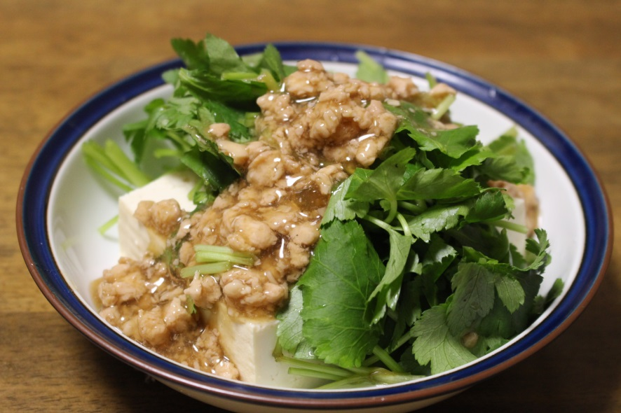
熱々のあんを生の「大阪みつば」にかけていただきます
ほんのり火が通って食べやすくなるうえ、生でしか味わえない
香りとシャキシャキした歯ごたえが楽しめます

■材料(2人分)■
大阪ミツバ 1束,木綿豆腐 1/2丁(150g)
鶏ひき肉 100g,
a( 薄口しょうゆ・酒・砂糖 各大さじ1, 水100cc, 昆布 3cm)
水溶き片栗粉(片栗粉 大さじ1, 水 大さじ2 )

■作り方■
1 大阪みつばは洗って根を切り落とし、４cm幅に切る。木綿豆腐は食べやすい大きさに切る
2 器に豆腐、みつばの順に盛る。
3 冷たいフライパンに鶏ひき肉を入れ、弱めの中火にかけ、木べらでほぐしながら、そぼろ状になるまで炒める。aを加え、5分煮込む。
4 そぼろ状になったら、aを加えて弱火で３分煮込む
5 昆布を取り出し、水溶き片栗粉を少しずつ加えてとろみをつけ、火を消す
あんが温かいうちに、器に盛った豆腐とみつばにかければ、できあがり

レシピ制作：大畑ちつる（なにわの料理教室 健彩青果主宰）
http://kensai-seika.com/

